1. Farmacinė kompozicija, apimanti:
a. GABA agonisto, jo provaisto arba minėto GABA agonisto arba minėto provaisto farmaciniu požiūriu priimtinos druskos kiekį; ir
b. SDI, jo provaisto arba minėto SDI ar minėto provaisto farmaciniu požiūriu priimtinos druskos kiekį.

2. Farmacinė kompozicija pagal 1 punktą, papildomai apimanti farmaciniu požiūriu priimtiną užpildą, nešiklį arba skiediklį.

3. Farmacinė kompozicija pagal 2 punktą, kur minėtas GABA agonistas yra maskimolis, progabidas, riluzolis, baklofenas, gabapentinas, vigabatrinas, valproino rūgštis, tiagabinas, lamotriginas, pregabalinas, fenitoinas, karbamazepinas, topiramatas, jų provaistas arba minėto GABA agonisto arba minėto provaisto farmaciniu požiūriu priimtinos druskos.

4. Farmacinė kompozicija pagal 3 punktą, kur minėtas GABA agonistas yra gabapentinas, tiagabinas, tamotriginas, fenitoinas, karbamazepinas, topiramatas, ir pregabalinas, jų provaistas arba minėto GABA agonisto arba minėto provaisto farmaciniu požiūriu priimtinos druskos.

5. Farmacinė kompozicija pagal 4 punktą, kur minėtas GABA agonistas yra pregabalinas, jo provaistas arba minėto pregabalino arba minėto provaisto farmaciniu požiūriu priimtinos druskos.

6. Farmacinė kompozicija pagal 4 punktą, kur minėtas GABA agonistas yra gabapentinas, jo provaistas arba minėto gabapentino arba minėto provaisto farmaciniu požiūriu priimtinos druskos.

7. Farmacinė kompozicija pagal 2 punktą, kur minėtas SDI yra junginys formulės I
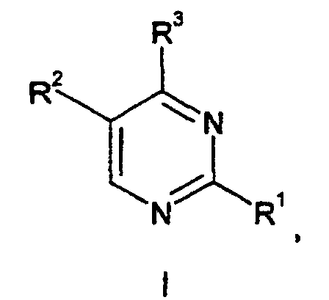
jo provaistas, arba minėto junginio ar minėto provaisto farmaciniu požiūriu priimtina druska, kur
R¹ yra formilas, acetilas, propionilas, karbamoilas arba -C(OH)R⁴R⁵;
R⁴ ir R⁵, kiekvienas nepriklausomai, yra vandenilis, metilas, etilas arba hidroksi-(C₁-C₃)alkilas;
R² yra vandenilis, (C₁-C₄)alkilas arba (C₁-C₄)alkoksi;
R³ yra radikalas, turintis formulę
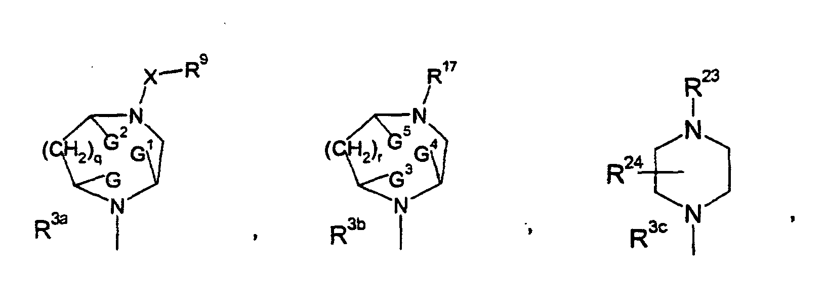
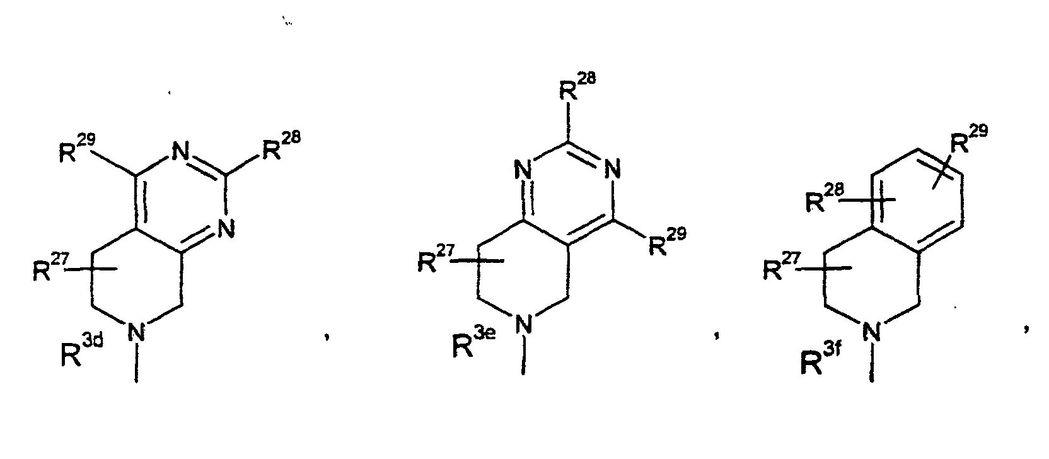
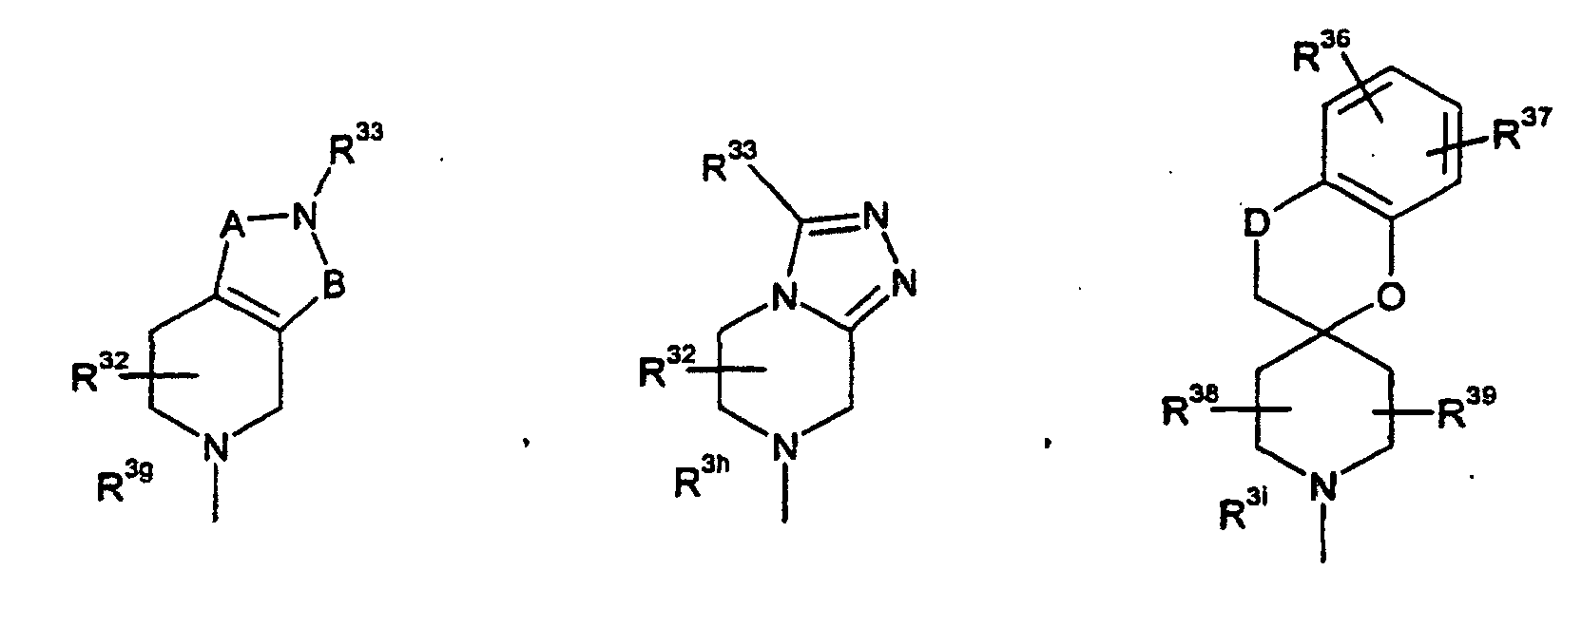
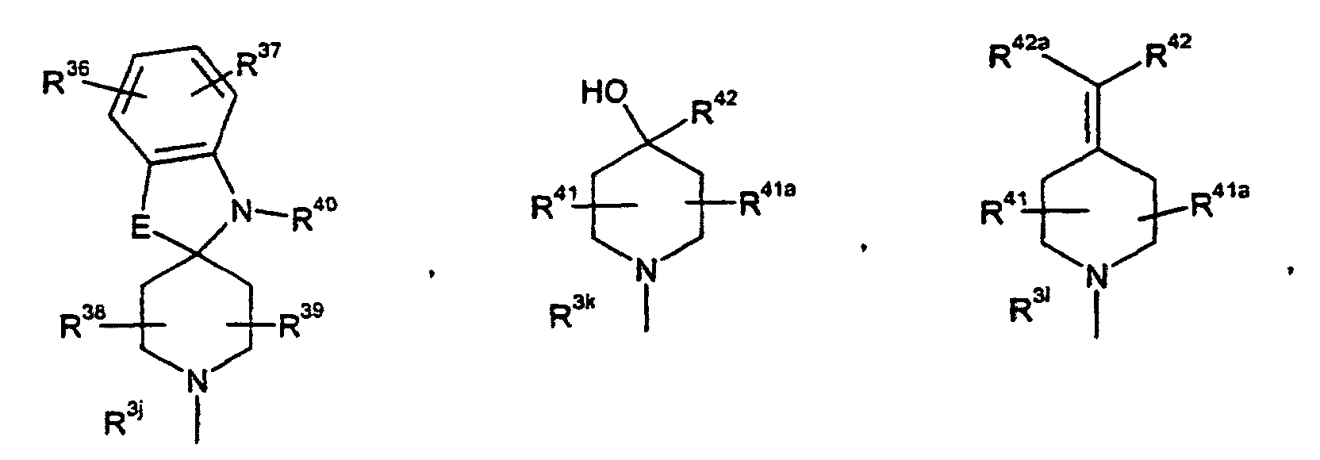
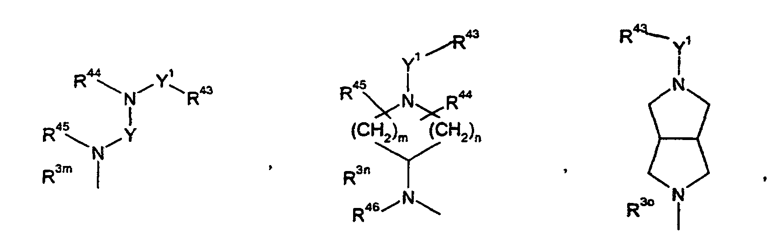
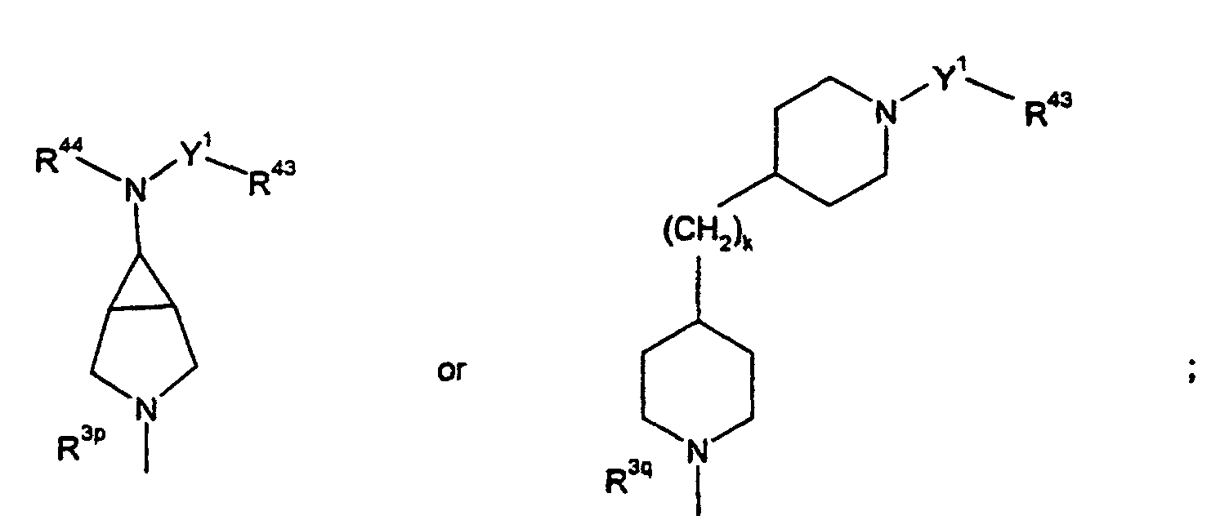 arba ;
kur minėtas radikalas, turintis formulę R^{3a}, yra papildomai pakeistas žiede R⁶, R⁷ ir R⁸; kai minėtas radikalas formulės R^{3b} yra papildomai pakeistas žiede R¹⁸, R¹⁹ ir R²⁰; G, G¹ ir G² yra atskirai ir kiekvienas yra vandenilis, ir R⁶ yra vandenilis, (C₁-C₄)alkilas, (C₁-C₄)alkoksikarbonilas, (C₁-C₄)alkoksi-(C₁-C₄)alkilas, hidroksi-(C₁-C₄)alkilas arba fenilas, pasirinktinai, nepriklausomai pakeistas iki trijų hidroksi, halogeno, hidroksi-(C₁-C₄)alkilo, (C₁-C₄)alkoksi-(C₁-C₄)alkilo, (C₁-C₄)alkilo arba (C₁-C₄)alkoksi grupių, kur minėtas (C₁-C₄)alkilas R⁶ apibrėžime ir minėtas (C₁-C₄)alkoksi R⁶ apibrėžime yra pasirinktinai ir nepriklausomai pakeisti iki penkių fluorų; R⁷ ir R⁸, kiekvienas nepriklausomai, yra vandenilis arba (C₁-C₄)alkilas; arba
G ir G¹ yra kartu ir yra (C₁-C₃)alkilenas ir R⁶, R⁷, R⁸ ir G² yra vandenilis; arba
G¹ ir G² yra kartu ir yra (C₁-C₃)alkilenas ir R⁶, R⁷, R⁸ ir G yra vandenilis;
q yra 0 arba 1;
X yra kovalentinis ryšys, -(C=NR¹⁰)-, oksikarbonilas, vinilenilkarbonilas, oksi(C₁-C₄)alkilenilkarbonilas, (C₁-C₄)alkilenilkarbonilas, (C₃-C₄)alkenilkarbonilas, tio(C₁-C₄)alkilenilkarbonilas, vinilenilsulfonilas, sulfinil-(C₁-C₄)alkilenilkarbonilas, sulfonil-(C₁-C₄)alkilenilkarbonilas arba karbonil(C₀-C₄)alkilenilkarbonilas; kur minėti oksi(C₁-C₄)alkilenilkarbonilas, (C₁-C₄)alkilenilkarbonilas, (C₃-C₄)alkenilkarbonilas ir tio(C₁-C₄)alkilenilkarbonilas X apibrėžime kiekvienas yra pasirinktinai ir nepriklausomai pakeisti iki dviejų (C₁-C₄)alkilo, benzilo arba Ar grupių; minėtas vinilenilsulfonilas ir minėtas vinilenilkarbonilas X apibrėžime yra pasirinktinai pakeisti nepriklausomai prie vieno arba dviejų vinilenilo anglies atomų (C₁-C₄)alkilo, benzilo arba Ar grupėmis, ir minėtas karbonil(C₀-C₄)alkilenilkarbonilas X apibrėžime yra pasirinktinai pakeistas nepriklausomai iki trijų (C₁-C₄)alkilo, benzilo arba Ar grupėmis;
R¹⁰ yra vandenilis arba (C₁-C₄)alkilas;
R⁹ yra (C₃-C₇)cikloalkilas, Ar¹-(C₀-C₃)alkilenilas arba (C₁-C₆)alkilas, pasirinktinai pakeistas iki penkių fluoro grupių; su sąlyga, kad kai q = 0 ir X yra kovalentinis ryšys, oksikarbonilas arba (C₁-C₄)alkilenilkarbonilas, tai R⁹ nėra (C₁-C₆)alkilas;
Ar ir Ar¹, nepriklausomai, yra pilnai sotus, dalinai sotus arba pilnai nesotus 5-8 narių žiedas, pasirinktinai turintis iki keturių heteroatomų, nepriklausomai parinktų iš deguonies, sieros ir azoto, arba biciklinis žiedas, susidedantis iš dviejų kondensuotų, nepriklausomai dalinai sočių, pilnai sočių arba pilnai nesočių 5-7 narių žiedų, nepriklausomai pasirinktinai turinčių iki keturių heteroatomų, nepriklausomai parinktų iš azoto, sieros ir deguonies, arba triciklinio žiedo, susidedančio iš trijų kondensuotų, nepriklausomai dalinai sočių, pilnai sočių arba pilnai nesočių 5-7 narių žiedų,nepriklausomai pasirinktinai turinčių iki keturių heteroatomų, nepriklausomai parinktų iš azoto, sieros ir deguonies, minėti dalinai sotus, pilnai sotus arba pilnai nesotus monociklinis žiedas, biciklinis žiedas arba triciklinis žiedas pasirinktinai turi vieną arba dvi okso grupes, kaip pakaitus prie anglies atomo arba vieną ar dvi okso grupes kaip pakaitus prie azoto atomo;
Ar ir Ar¹ yra pasirinktinai, nepriklausomai pakeisti prie anglies arba azoto, viename žiede, jei fragmentas yra monociklinis, viename arba abiejuose žieduose, jei fragmentas yra biciklinis arba viename, dviejuose arba trijuose žieduose, jei fragmentas yra triciklinis iš viso iki 4 pakaitų, nepriklausomai parinktų iš R¹¹, R¹², R¹³ ir R¹⁴; kur R¹¹, R¹², R¹³ ir R¹⁴ kiekvienas yra atskirai ir kiekvienas, nepriklausomai, yra halogenas, formilas, (C₁-C₆)alkoksikarbonilas, (C₁-C₆)alkileniloksikarbonilas, (C₁-C₄)alkoksi-(C₁-C₄)alkilas, C(OH)R¹⁵R¹⁶, naftilas, fenilas, imidazolilas, piridilas, triazolilas, morfolinilas, (C₀-C₄)alkilsulfamoilas, N-(C₀-C₄)alkilkarbamoilas, N,N-di-(C₁-C₄)alkilkarbamoilas, N-fenil-karbamoilas, N-(C₁-C₄)alkil-N-fenilkarbamoilas, N,N-difenil karbamoilas, (C₁-C₄)alkilkarbonilamidas, (C₃-C₇)cikloalkilkarbonilamidas, fenilkarbonilamidas, piperidinilas, pirolidinilas, piperazinilas, ciano, benzimidazolilas, amino, anilino grupė, pirimidilas, oksazolilas, izoksazolilas, tetrazolilas, tienilas, tiazolilas, benzotiazolilas, pirolilas, pirazolilas, tetrahidrochinolilas, tetrahidroizochinolilas, benzoksazolilas, piridazinilas, piridiloksi, piridilsulfanilas, furanilas, 8-(C₁-C₄)alkil-3,8-diaza[3.2.1]biciklooktilas, 3,5-diokso-1,2,4-triazinilas, fenoksi, tiofenoksi, (C₁-C₄)alkilsulfanilas, (C₁-C₄)alkilsulfonilas, (C₃-C₇)cikloalkilas, (C₁-C₄)alkilas, pasirinktinai pakeistas iki penkių fluoro arba (C₁-C₄)alkoksi grupių, pasirinktinai pakeistų iki penkių fluoro grupių; minėtas naftilas, fenilas, piridilas, piperidinilas, benzimidazolilas, pirimidilas, tienilas, benzotiazolilas, pirolilas, tetrahidrochinolilas, tetrahidroizochinolilas, benzoksazolilas, piridazinilas, piridiloksi, piridilsulfanilas, furanilas, tiofenoksi, anilino ir fenoksi grupė R¹¹, R¹², R¹³ ir R¹⁴ apibrėžime yra pasirinktinai pakeisti iki trijų pakaitų, nepriklausomai parinktų iš hidroksi, halogeno, hidroksi-(C₁-C₄)alkilo, (C₁-C₄)alkoksi-(C₁-C₄)alkilo, (C₁-C₄)alkilo, pasirinktinai pakeisto iki penkių fluoro ir (C₁-C₄)alkoksi grupių, pasirinktinai pakeistų iki penkių fluoro grupių; minėtas imidazolilas, oksazolilas, izoksazolilas, tiazolilas ir pirazolilas R¹¹, R¹², R¹³ ir R¹⁴ apibrėžime yra pasirinktinai pakeisti iki dviejų pakaitų, nepriklausomai parinktų iš hidroksi, halogeno, hidroksi-(C₁-C₄)alkilo, (C₁-C₄)alkoksi-(C₁-C₄)alkilo, (C₁-C₄)alkilo, pasirinktinai pakeisto iki penkių fluoro grupėmis ir (C₁-C₄)alkoksi grupės, pasirinktinai pakeistos iki penkių fluoro grupių; minėtas morfolinilas R¹¹, R¹², R¹³ ir R¹⁴ apibrėžime yra pasirinktinai pakeistas iki dviejų pakaitų, nepriklausomai parinktų iš (C₁-C₄)alkilo; minėtas pirolidinilas R¹¹, R¹², R¹³ ir R¹⁴ apibrėžime yra pasirinktinai pakeistas iki dviejų pakaitų, nepriklausomai parinktų iš hidroksi, hidroksi-(C₁-C₃)alkilo, (C₁-C₄)alkoksi-(C₁-C₄)alkilo, (C₁-C₄)alkilo, pasirinktinai pakeisto iki penkių fluoro grupėmis ir (C₁-C₄)alkoksi grupės, pasirinktinai pakeistos iki penkių fluoro grupėmis; minėtas piperazinilas R¹¹, R¹², R¹³ ir R¹⁴ apibrėžime yra pasirinktinai pakeistas iki trijų pakaitų, nepriklausomai parinktų iš (C₁-C₄)alkoksi-(C₁-C₄)alkilo, hidroksi-(C₁-C₃)alkilo, fenilo, piridilo, (C₀-C₄)alkilsulfamoilo, (C₁-C₄)alkilo, pasirinktinai pakeisto iki penkių fluoro ir (C₁-C₄)alkoksi grupių, pasirinktinai pakeistų iki penkių fluoro grupių; minėtas triazolilas R¹¹, R¹², R¹³ ir R¹⁴ apibrėžime yra pasirinktinai pakeistas hidroksi, halogenu, hidroksi-(C₁-C₄)alkilu, (C₁-C₄)alkoksi-(C₁-C₄)alkilu, (C₁-C₄)alkilu, pasirinktinai pakeistu iki penkių fluoro ir (C₁-C₄)alkoksi grupių, pasirinktinai pakeistų iki penkių fluoro grupių; minėtas tetrazolilas R¹¹, R¹², R¹³ ir R¹⁴ apibrėžime yra pasirinktinai pakeistas hidroksi-(C₂-C₃)alkilu arba (C₁-C₄)alkilu, pasirinktinai pakeistu iki penkių fluoro grupių; ir minėtas fenilas ir piridilas, kurie yra pasirinktinai pakeisti piperazine R¹¹, R¹², R¹³ ir R¹⁴ apibrėžime, yra pasirinktinai pakeisti iki trijų hidroksi, halogeno, hidroksi-(C₁-C₄)alkilo, (C₁-C₄)alkoksi-(C₁-C₄)alkilo, (C₁-C₄)alkilo grupių, pasirinktinai pakeistų iki penkių fluoro ir (C₁-C₄)alkoksi grupių, pasirinktinai pakeistų iki penkių fluoro grupių; arba
R¹¹ ir R¹² yra kartu prie gretimų anglies atomų ir yra -CH₂OC(CH₃)₂OCH₂- arba -O-(CH₂)_{p}-O-, ir R¹³ ir R¹⁴ yra atskirai ir, kiekvienas nepriklausomai, yra vandenilis arba (C₁-C₄)alkilas;
p yra 1, 2 arba 3;
R¹⁵ ir R¹⁶ yra atskirai ir, kiekvienas nepriklausomai, yra vandenilis, (C₁-C₄)alkilas, pasirinktinai pakeistas iki penkių fluoro grupių; arba R¹⁵ ir R¹⁶ yra atskirai ir R¹⁵ yra vandenilis ir R¹⁶ yra (C₃-C₆)cikloalkilas, hidroksi-(C₁-C₃)alkilas, fenilas, piridilas, pirimidinilas, tienilas, furanilas, tiazolilas, oksazolilas, imidazolilas, benzotiazolilas arba benzoksazolilas; arba R¹⁵ ir R¹⁶ yra kartu ir yra (C₃-C₆)alkilenas;
G³, G⁴ ir G⁵ yra atskirai ir kiekvienas yra vandenilis; r yra 0; R¹⁸ yra vandenilis, (C₁-C₄)alkilas, (C₁-C₄)alkoksikarbonilas, (C₁-C₄)alkoksi-(C₁-C₄)alkilas, hidroksi-(C₁-C₄)alkilas arba fenilas, pasirinktinai nepriklausomai pakeistas iki trijų hidroksi, halogeno, hidroksi-(C₁-C₄)alkilo, (C₁-C₄)alkoksi-(C₁-C₄)alkilo, (C₁-C₄)alkilo arba (C₁-C₄)alkoksi grupių, kur minėtas (C₁-C₄)alkilas R⁶ apibrėžime ir minėtas (C₁-C₄)alkoksi R⁶ apibrėžime yra pasirinktinai ir nepriklausomai pakeisti iki penkių fluoro grupių; ir R¹⁹ ir R²⁰, kiekvienas nepriklausomai, yra (C₁-C₄)alkilas; arba
G³, G⁴ ir G⁵ yra atskirai ir kiekvienas yra vandenilis; r yra 1; R¹⁸ yra vandenilis, (C₁-C₄)alkilas, (C₁-C₄)alkoksikarbonilas, (C₁-C₄)alkoksi-(C₁-C₄)alkilas, hidroksi-(C₁-C₄)alkilas arba fenilas, pasirinktinai nepriklausomai pakeistas iki trijų hidroksi, halogeno, hidroksi(C₁-C₄)alkilo, (C₁-C₄)alkoksi-(C₁-C₄)alkilo, (C₁-C₄)alkilo arba (C₁-C₄)alkoksi grupių, kur minėtas (C₁-C₄)alkilas R⁶ apibrėžime ir minėtas (C₁-C₄)alkoksi R⁶ apibrėžime yra pasirinktinai ir nepriklausomai pakeisti iki penkių fluoro grupių; ir R¹⁹ ir R²⁰, kiekvienas nepriklausomai, yra vandenilis arba (C₁-C₄)alkilas; arba
G³ ir G⁴ yra kartu ir yra (C₁-C₃)alkilenas; r yra 0 arba 1; ir R¹⁸, R¹⁹, R²⁰ ir G⁵ yra vandenilis; arba G⁴ ir G⁵ yra kartu ir yra (C₁-C₃)alkilenas; r yra 0 arba 1; ir R¹⁸, R¹⁹, R²⁰ ir G³ yra vandenilis;
R¹⁷ yra SO₂NR²¹R²², CONR²¹R²², (C₁-C₆)alkoksikarbonilas, (C₁-C₆)alkilkarbonilas, Ar²-karbonilas, (C₁-C₆)alkilsulfonilas, (C₁-C₆)alkilsulfinilas, Ar²-sulfonilas, Ar²-sulfinilas ir (C₁-C₆)alkilas;
R²¹ ir R²² yra atskirai ir, kiekvienas nepriklausomai, yra parinktas iš vandenilio, (C₁-C₆)alkilo, (C₃-C₇)cikloalkilo ir Ar²-(C₀-C₄)alkilenilo; arba
R²¹ ir R²² kartu su azoto atomu, prie kurio jie yra prijungti, sudaro azetidinilą, pirolidinilą, piperidinilą, piperazinilą, morfolinilą, azepinilą, azabiciklo[3.2.2]nonanilą, azabiciklo[2.2.1]heptilą, 6,7-dihidro-5H-dibenzo[c,e]azepinilą, 1,2,3,4-tetrahidro-izochinolilą arba 5,6,7,8-tetrahidropirido[4,3-d]pirimidinilą; minėtas azetidinilas R²¹ ir R²² apibrėžime yra pasirinktinai pakeistas nepriklausomai vienu pakaitu, parinktu iš hidroksi, amino, hidroksi-(C₁-C₄)alkilo, (C₁-C₄)alkoksi-(C₁-C₄)alkilo, (C₁-C₄)alkilo, pasirinktinai pakeisto iki penkių fluoro ir (C₁-C₄)alkoksi grupių, pasirinktinai pakeistų iki penkių fluoro grupių; minėti pirolidinilas, piperidinilas, azepinilas R²¹ ir R²² apibrėžime yra pasirinktinai pakeisti iki dviejų pakaitų, nepriklausomai parinktų iš hidroksi, amino, hidroksi-(C₁-C₄)alkilo, (C₁-C₄)alkoksi-(C₁-C₄)alkilo, (C₁-C₄)alkilo, pasirinktinai pakeisto iki penkių fluoro ir (C₁-C₄)alkoksi grupių, pasirinktinai pakeistų iki penkių fluoro grupių; minėtas morfolinilas R²¹ ir R²² apibrėžime yra pasirinktinai pakeisti iki dviejų pakaitų, nepriklausomai parinktų iš hidroksi-(C₁-C₄)alkilo, (C₁-C₄)alkoksi-(C₁-C₄)alkilo, (C₁-C₄)alkilo, pasirinktinai pakeisto iki penkių fluoro ir (C₁-C₄)alkoksi grupių, pasirinktinai pakeistų iki penkių fluoro grupių; minėtas piperazinilas R²¹ ir R²² apibrėžime yra pasirinktinai pakeistas nepriklausomai iki trijų pakaitų, nepriklausomai parinktų iš fenilo, piridilo, (C₁-C₄)alkoksikarbonilo ir (C₁-C₄)alkilo, pasirinktinai pakeisto iki penkių fluoro grupių; minėtas 1,2,3,4-tetrahidroizochinolilas ir minėtas 5,6,7,8-tetrahidropirido[4,3-d]pirimidilas R²¹ ir R²² apibrėžime yra pasirinktinai pakeistas nepriklausomai iki trijų pakaitų, nepriklausomai parinktų iš hidroksi, amino, halogeno, hidroksi-(C₁-C₄)alkilo, (C₁-C₄)alkoksi-(C₁-C₄)alkilo, (C₁-C₄)alkilo, pasirinktinai pakeisto iki penkių fluoro ir (C₁-C₄)alkoksi grupių, pasirinktinai pakeistų iki penkių fluoro grupių; ir minėtas 6,7-dihidro-5H-dibenzo[c,e]azepinilas R²¹ ir R²² apibrėžime yra pasirinktinai pakeistas iki keturių pakaitų, nepriklausomai parinktų iš hidroksi, amino, halogeno, hidroksi-(C₁-C₄)alkilo, (C₁-C₄)alkoksi-(C₁-C₄)alkilo, (C₁-C₄)alkilo, pasirinktinai pakeisto iki penkių fluoro ir (C₁-C₄)alkoksi grupių, pasirinktinai pakeistų iki penkių fluoro grupių; minėti pirimidilas, piridilas ir fenilas, kuris pasirinktinai yra pakaitas minėtame piperazine R²¹ ir R²² apibrėžime, yra pasirinktinai pakeistas iki trijų pakaitų, parinktų iš hidroksi, amino, hidroksi-(C₁-C₄)alkilo, (C₁-C₄)alkoksi-(C₁-C₄)alkilo, (C₁-C₄)alkilo, pasirinktinai pakeisto iki penkių fluoro ir (C₁-C₄)alkoksi grupių, pasirinktinai pakeistų iki penkių fluoro grupių;
Ar² yra nepriklausomai apibrėžtas taip, kaip nustatyta Ar ir Ar¹ atveju aukščiau;
minėtas Ar² yra pasirinktinai nepriklausomai pakeistas taip, kaip nustatyta Ar ir Ar¹ atveju aukščiau;
R²³ yra CONR²⁵R²⁶ arba SO₂R²⁵R²⁶, kur R²⁵ yra vandenilis, (C₁-C₄)alkilas arba Ar³-(C₀-C₄)alkilenilas, ir R²⁶ yra Ar³-(C₀-C₄)alkilenilas; su sąlyga, kad kai Ar³ yra fenilas, naftilas arba bifenilas, tai R²³ negali būti CONR²⁵R²⁶, kur R²⁵ yra vandenilis arba Ar³, ir R²⁶ yra Ar³;
R²⁴ yra vandenilis, (C₁-C₄)alkilas, (C₁-C₄)alkoksikarbonilas, (C₁-C₄)alkoksi-(C₁-C₄)alkilas, hidroksi-(C₁-C₄)alkilas arba fenilas, pasirinktinai nepriklausomai pakeistas iki trijų hidroksi, halogeno, hidroksi-(C₁-C₄)alkilo, (C₁-C₄)alkoksi-(C₁-C₄)alkilo, (C₁-C₄)alkilo arba (C₁-C₄)alkoksi grupių, kur minėtas (C₁-C₄)alkilas R⁶ apibrėžime ir minėtas (C₁-C₄)alkoksi R⁶ apibrėžime yra pasirinktinai ir nepriklausomai pakeistas iki penkių fluoro grupių; Ar³ yra nepriklausomai apibrėžtas taip, kaip nustatyta Ar ir Ar¹ atveju aukščiau;
minėtas Ar³ yra pasirinktinai nepriklausomai pakeistas taip, kaip nustatyta Ar ir Ar¹ atveju aukščiau;
R²⁷ yra vandenilis arba (C₁-C₄)alkilas;
R²⁸ ir R²⁹, kiekvienas nepriklausomai, yra vandenilis, hidroksi, halogenas, hidroksi-(C₁-C₄)alkilas, (C₁-C₄)alkoksi-(C₁-C₄)alkilas, (C₁-C₄)alkilas, pasirinktinai pakeistas iki penkių fluoro grupėmis, (C₁-C₄)alkoksi grupė, pasirinktinai pakeista iki penkių fluoro grupių, fenilo, piridilo, pirimidilo, tienilo, furanilo, tiazolilo, oksazolilo, fenoksi, tiofenoksi, SO₂NR³⁰R³¹, CONR³⁰R³¹ arba NR³⁰R³¹ grupių; minėti tienilas, pirimidilas, furanilas, tiazolilas ir oksazolilas R²⁸ ir R²⁹ apibrėžime yra pasirinktinai pakeisti iki dviejų hidroksi, halogeno, hidroksi-(C₁-C₄)alkilo, (C₁-C₄)alkoksi-(C₁-C₄)alkilo, (C₁-C₄)alkilo grupių, pasirinktinai pakeistų iki penkių fluoro arba (C₁-C₄)alkoksi grupių, pasirinktinai pakeistų iki penkių fluoro grupių; minėti fenilas, piridilas, fenoksi ir tiofenoksi R²⁸ ir R²⁹ apibrėžime yra pasirinktinai pakeisti iki trijų hidroksi, halogeno, hidroksi-(C₁-C₄)alkilo, (C₁-C₄)alkoksi-(C₁-C₄)alkilo, (C₁-C₄)alkilo grupių, pasirinktinai pakeistų iki penkių fluoro grupėmis, arba (C₁-C₄)alkoksi grupių, pasirinktinai pakeistų iki penkių fluoro grupių;
R³⁰ ir R³¹, kiekvienas nepriklausomai, yra vandenilis, (C₁-C₄)alkilas, (C₃-C₇)cikloalkilas arba fenilas, minėtas fenilas yra pasirinktinai pakeistas iki trijų hidroksi, halogeno, hidroksi-(C₁-C₄)alkilo, (C₁-C₄)alkoksi-(C₁-C₄)alkilo, (C₁-C₄)alkilo grupių, pasirinktinai pakeistų iki penkių fluoro arba (C₁-C₄)alkoksi grupių, pasirinktinai pakeistų iki penkių fluoro grupių; arba R³⁰ ir R³¹ kartu su azoto atomu, prie kurio jie yra prijungti, sudaro indolinilą, pirolidinilą, piperidinilą, piperazinilą arba morfolinilą; minėtas pirolidinilas ir piperidinilas R³⁰ ir R³¹ apibrėžime yra pasirinktinai pakeisti iki dviejų hidroksi, amino, hidroksi-(C₁-C₄)alkilo, (C₁-C₄)alkoksi-(C₁-C₄)alkilo, (C₁-C₄)alkilo grupių, pasirinktinai pakeistų iki penkių fluoro arba (C₁-C₄)alkoksi grupių, pasirinktinai pakeistų iki penkių fluoro grupių; minėti indolinilas ir piperazinilas R³⁰ ir R³¹ apibrėžime yra pasirinktinai pakeisti iki trijų hidroksi, amino, hidroksi-(C₁-C₄)alkilo, (C₁-C₄)alkoksi-(C₁-C₄)alkilo, (C₁-C₄)alkoksikarbonilo, (C₁-C₄)alkilo grupių, pasirinktinai pakeistų iki penkių fluoro arba (C₁-C₄)alkoksi grupių, pasirinktinai pakeistų iki penkių fluoro grupių; minėtas morfolinilas R³⁰ ir R³¹ apibrėžime yra pasirinktinai pakeistas iki dviejų pakaitų, nepriklausomai parinktų iš hidroksi-(C₁-C₄)alkilo, (C₁-C₄)alkoksi-(C₁-C₄)alkilo, (C₁-C₄)alkilo, pasirinktinai pakeisto iki penkių fluoro ir (C₁-C₄)alkoksi grupių, pasirinktinai pakeistų iki penkių fluoro grupių;
A yra N, pasirinktinai pakeistas vandeniliu arba (C₁-C₄)alkilu, ir B yra karbonilas; arba
A yra karbonilas ir B yra N, pasirinktinai pakeistas vandeniliu arba (C₁-C₄)alkilu;
R³² yra vandenilis arba (C₁-C₄)alkilas;
R³³ yra fenilas, piridilas, pirimidilas, tiazolilas, oksazolilas, benzilas, chinolilas, izochinolilas, ftalizinilas, chinoksanlilas, benzotiazolilas, benzoksazolilas, benzofuranilas arba benzotienilas; minėti fenilas, piridilas, pirimidilas, tiazolilas, oksazolilas, benzilas, chinolilas, izochinolilas, ftalizinilas, chinoksanlilas, benzotiazolilas, benzoksazolilas, benzofuranilas ir benzotienilas R³³ apibrėžime yra pasirinktinai pakeisti iki trijų fenilo, fenoksi, NR³⁴R³⁵, halogeno, hidroksi, hidroksi-(C₁-C₄)alkilo, (C₁-C₄)alkoksi-(C₁-C₄)alkilo, (C₁-C₄)alkilo grupių, pasirinktinai pakeistų iki penkių fluoro arba (C₁-C₄)alkoksi grupių, pasirinktinai pakeistų iki penkių fluoro grupių;
R³⁴ ir R³⁵, kiekvienas nepriklausomai, yra vandenilis, (C₁-C₄ alkilas), fenilas arba fenilsulfonilas; minėtas fenilas ir fenilsulfonilas R³⁴ ir R³⁵ apibrėžime yra pasirinktinai pakeisti iki trijų halogeno, hidroksi, (C₁-C₄)alkilo grupių, pasirinktinai pakeistų iki penkių fluoro grupėmis arba (C₁-C₄)alkoksi grupė, pasirinktinai pakeista iki penkių fluoro grupių;
D yra CO, CHOH arba CH₂;
E yra O, NH arba S;
R³⁶ ir R³⁷ yra atskirai ir, kiekvienas nepriklausomai, yra vandenilis, halogenas, ciano, hidroksi, amino, (C₁-C₄)alkilamino, di-(C₁-C₆)alkilamino, pirolidino, piperidino, morfolino, (C₁-C₄)alkoksi-(C₁-C₆)alkilas, hidroksi-(C₁-C₄)alkilas, Ar⁴, (C₁-C₄)alkilas, pasirinktinai pakeistas iki penkių fluoro grupėmis arba (C₁-C₄)alkoksi grupė, pasirinktinai pakeista iki penkių fluoro grupių;
R³⁸, R³⁹ ir R⁴⁰, kiekvienas nepriklausomai, yra vandenilis arba (C₁-C₄)-alkilas;
Ar⁴ yra fenilas, furanilas, tienilas, piridilas, pirimidilas, pirazinilas arba piridazinilas; minėtas Ar⁴ pasirinktinai pakeistas iki trijų hidroksi, (C₁-C₄)alkoksi-(C₁-C₄)alkilo, halogeno, hidroksi-(C₁-C₄)alkilo, (C₁-C₄)alkilo grupių, pasirinktinai pakeistų iki penkių fluoro arba (C₁-C₄)alkoksi grupių, pasirinktinai pakeistų iki penkių fluoro grupių; arba
R³⁶ ir R³⁷ yra kartu prie gretimų anglies atomų ir yra –O-(CH₂)-O-;
t yra 1, 2 arba 3;
Y yra (C₂-C₆)alkilenas;
R⁴⁴, R⁴⁵ ir R⁴⁶, kiekvienas nepriklausomai, yra vandenilis arba (C₁-C₄)alkilas;
m ir n, kiekvienas nepriklausomai, yra 1, 2 arba 3, su sąlyga, kad m ir n suma yra 2, 3 arba 4;
k yra 0, 1, 2, 3 arba 4;
Y¹ yra kovalentinis ryšys, karbonilas, sulfonilas arba oksikarbonilas;
R⁴³ yra (C₃-C₇)cikloalkilas, Ar⁵-(C₀-C₄)alkilenilas, NR⁴⁷R⁴⁸ arba (C₁-C₄)alkilas, pasirinktinai pakeistas nuo vienos iki penkių fluoro grupių; su sąlyga, kad kai Y¹ yra kovalentinis ryšys arba oksikarbonilas, tai R⁴³ nėra NR⁴⁷R⁴⁸;
R⁴⁷ ir R⁴⁸ yra atskirai ir, kiekvienas nepriklausomai, yra parinktas iš vandenilio, Ar⁵, (C₁-C₆)alkilo ir Ar⁵-(C₀-C₄)alkilenilo; arba
R⁴⁷ ir R⁴⁸ kartu su azoto atomu, prie kurio jie yra prijungti, sudaro azetidinilą, pirolidinilą, piperidinilą, piperazinilą, morfolinilą, azepinilą, azabiciklo[3.2.2]nonanilą, azabiciklo[2.2.1]heptilą, 1,2,3,4-tetrahidroizochinolilą, 6,7-dihidro-5H-dibenzo[c,e]azepinilą arba 5,6,7,8-tetrahidropirido[4,3-d]pirimidilą; minėtas azetidinilas R⁴⁷ ir R⁴⁸ apibrėžime yra pasirinktinai pakeistas viena hidroksi, amino, hidroksi-(C₁-C₄)alkilo, (C₁-C₄)alkoksi-(C₁-C₄)alkilo, (C₁-C₄)alkilo grupe, pasirinktinai pakeista iki penkių fluoro arba (C₁-C₄)alkoksi grupių, pasirinktinai pakeistų iki penkių fluoro grupių; minėti pirolidinilas, piperidinilas ir azepinilas R⁴⁷ ir R⁴⁸ apibrėžime yra pasirinktinai pakeisti iki dviejų hidroksi, amino, hidroksi-(C₁-C₄)alkilo, (C₁-C₄)alkoksi-(C₁-C₄)alkilo, (C₁-C₄)alkilo grupių, pasirinktinai pakeistų iki penkių fluoro grupėmis arba (C₁-C₄)alkoksi grupe, pasirinktinai pakeista iki penkių fluoro grupių; minėtas morfolinilas R⁴⁷ ir R⁴⁸ apibrėžime yra pasirinktinai pakeistas iki dviejų pakaitų, nepriklausomai parinktų iš hidroksi-(C₁-C₄)alkilo, (C₁-C₄)alkoksi-(C₁-C₄)alkilo, (C₁-C₄)alkilo, pasirinktinai pakeisto iki penkių fluoro grupėmis ir (C₁-C₄)alkoksi grupės, pasirinktinai pakeistos iki penkių fluoro grupių; minėti piperazinilas, 1,2,3,4-tetrahidroizochinolilas ir 5,6,7,8-tetrahidro[4,3-d]pirimidilas R⁴⁷ ir R⁴⁸ apibrėžime yra pasirinktinai pakeisti iki trijų hidroksi, amino, halogeno, hidroksi-(C₁-C₄)alkilo, (C₁-C₄)alkoksi-(C₁-C₄)alkilo, (C₁-C₄)alkilo grupių, pasirinktinai pakeistų iki penkių fluoro arba (C₁-C₄)alkoksi grupių, pasirinktinai pakeistų iki penkių fluoro grupių; ir minėtas 6,7-dihidro-5H-dibenzo[c,e]azepinilas R⁴⁷ ir R⁴⁸ apibrėžime yra pasirinktinai pakeisti iki keturių hidroksi, amino, halogeno, hidroksi-(C₁-C₄)alkilo, (C₁-C₄)alkoksi-(C₁-C₄)alkilo, (C₁-C₄)alkilo grupių, pasirinktinai pakeistų iki penkių fluoro grupėmis arba (C₁-C₄)alkoksi grupių, pasirinktinai pakeistų iki penkių fluoro grupių;
Ar⁵ yra nepriklausomai apibrėžtas taip, kaip nustatyta Ar ir Ar¹ atveju aukščiau;
Ar⁵ yra pasirinktinai nepriklausomai pakeistas taip, kaip nustatyta Ar ir Ar¹ atveju aukščiau;
R⁴² ir R^{42a}, nepriklausomai, yra vandenilis, (C₃-C₇)cikloalkilas, Ar⁵-(C₀-C₃)alkilenilas, Ar⁶-(C₂-C₄)alkenilas, Ar⁶-karbonilas arba (C₁-C₆)alkilas, pasirinktinai pakeistas iki penkių fluoro grupių;
Ar⁶ yra nepriklausomai apibrėžtas taip, kaip nustatyta Ar ir Ar¹ atveju aukščiau;
Ar⁶ yra pasirinktinai nepriklausomai pakeistas taip, kaip nustatyta Ar ir Ar¹ atveju aukščiau; ir
R⁴¹ ir R^{41a}, kiekvienas nepriklausomai, yra vandenilis arba (C₁-C₄)alkilas.

8. Farmacinė kompozicija pagal 7 punktą, kur minėtame formulės I junginyje, jo provaiste arba minėto junginio arba minėto provaisto farmaciniu požiūriu priimtinoje druskoje:
R’ yra C(OH)R⁴R⁵, kur R⁴ ir R⁵, kiekvienas nepriklausomai, yra vandenilis arba metilas;
R² yra vandenilis;
R³ yra
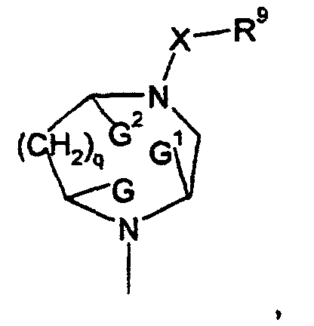
kur minėtas R³ yra pakeistas R⁶, R⁷ arba R⁸;
G, G¹ ir G² yra atskirai ir kiekvienas yra vandenilis ir R⁶ yra vandenilis arba (C₁-C₄)alkilas; R⁷ ir R⁸, kiekvienas nepriklausomai, yra vandenilis arba (C₁-C₄)alkilas; arba
G ir G’ yra kartu ir yra (C₁-C₃)alkilenas ir R⁶, R⁷, R⁸ ir G² yra vandenilis; arba
G¹ ir G² yra kartu ir yra (C₁-C₃)alkilenas ir R⁶, R⁷, R⁸ ir G yra vandenilis;
q yra 0 arba 1;
X yra kovalentinis ryšys, oksikarbonilas, vinilenilkarbonilas, oksi(C₁-C₄)alkilenilkarbonilas, tio(C₁-C₄)alkilenibarbonilas arba vinilenilsulfonilas; minėtas vinilenilkarbonilas ir minėtas vinilenilsulfonilas X apibrėžime yra pasirinktinai pakeisti prie vieno arba dviejų vinilenilo anglies atomų (C₁-C₄)alkilu, benzilu arba Ar; minėtas oksi(C₁-C₄)alkilenilkarbonilas ir minėtas tio(C₁-C₄)alkilenilkarbonilas X apibrėžime yra pasirinktinai pakeisti iki dviejų (C₁-C₄)alkilo, benzilo arba Ar grupėmis;
R⁹ yra (C₃-C₇)cikloalkilas, Ar¹-(C₀-C₄)alkilenilas arba (C₁-C₆)alkilas, pasirinktinai pakeistas iki penkių fluoro grupių;
Ar¹ yra fenilas, naftilas, piridilas, pirimidilas, pirazinilas, piridazinilas, triazinilas, chinolilas, izochinolilas, chinazolilas, chinoksalilas, ftalazinilas, cinolinilas, naftiridinilas, pteridinilas, pirazinopirazinilas, pirazinopiridazinilas, pirimidopiridazinilas, pirimidopirimidilas, piridopirimidilas, piridopirazinilas, piridopiridazinilas, pirolilas, furanilas, tienilas, imidazolilas, oksazolilas, tiazolilas, pirazolilas, izoksazolilas, izotiazolilas, triazolilas, oksadiazolilas, tiadiazolilas, tetrazolilas, indolilas, benzofuranilas, benzotienilas, benzimidazolilas, benzoksazolilas, benzotiazolilas, indazolilas, benzizoksazolilas, benzizotiazolilas, pirolopiridilas, furopiridilas, tienopiridilas, imidazolopiridilas, oksazolopiridilas, tiazolopiridilas, pirazolopiridilas, izoksazolopiridilas, izotiazolopiridilas, pirolopirimidilas, furopirimidilas, tienopirimidilas, imidazolopirimidilas, oksazolopirimidilas, tiazolopirimidilas, pirazolopirimidilas, izoksazolopirimidilas, izotiazolopirimidilas, pirolopirazinilas, furopirazinilas, tienopirazinilas, imidazolopirazinilas, oksazolopirazinilas, tiazolopirazinilas, pirazolopirazinilas, izoksazolopirazinilas, izotiazolopirazinilas, pirolopiridazinilas, furopiridazinilas, tienopiridazinilas, imidazolopiridazinilas, oksazolopiridazinilas, tiazolopiridazinilas, pirazolopiridazinilas, izoksazolopiridazinilas arba izotiazolopiridazinilas; ir
minėtas Ar¹ yra pasirinktinai pakeistas taip, kaip nustatyta 7 punkte.

9. Farmacinė kompozicija pagal 8 punktą, kur minėtame formulės I junginyje, jo provaiste arba minėto junginio arba minėto provaisto farmaciniu požiūriu priimtinoje druskoje:
X yra kovalentinis ryšys, oksikarbonilas arba vinilenilkarbonilas, pasirinktinai pakeistas prie vieno arba dviejų vinilenilo anglies atomų (C₁-C₄)alkilu, benzilu arba Ar;
R⁹ yra Ar¹-(C₀-C₄)alkilenilas;
Ar¹ yra fenilas, naftilas, piridilas, pirimidilas, pirazinilas, triazinilas, chinolilas, izochinolilas, chinazolilas, chinoksalilas, furanilas, tienilas, indolilas, benzofuranilas, benzotienilas, benzoksazolilas, benzotiazolilas, furopiridilas, oksazolopiridilas, tiazolopiridilas, tienopiridilas, furopirimidilas, tienopirimidilas, oksazolopirimidilas arba tiazolopirimidilas; ir
minėtas Ar¹ yra pasirinktinai pakeistas taip, kaip nustatyta 8 punkto atveju.

10. Farmacinė kompozicija pagal 9 punktą, kur minėtame formulės I junginyje, jo provaiste arba minėto junginio arba minėto provaisto farmaciniu požiūriu priimtinoje druskoje:
R² yra vandenilis;
R⁴ yra vandenilis arba metilas;
R⁵ yra metilas;
G, G¹ ir G² yra vandenilis;
R⁶ ir R⁷, kiekvienas nepriklausomai, yra vandenilis arba metilas;
R⁸ yra vandenilis.

11. Farmacinė kompozicija pagal 10 punktą, kur minėtas I formulės junginys yra parinktas iš:
1) 1 R-(4-{1’-[2-(1R-hidroksi-etil)-pirimidin-4-il]-[4,4’]bipiperidinil-1-il}-pirimidin-2-il)-etanolio;
2) furo[3,2-c]piridin-2-il-{4-[2-(1 R-hidroksi-etil)-pirimidin-4-il]-3R, 5S-dimetilpiperazin-1-il}-metanono;
3) (4-chlor-furo[3,2-c]piridin-2-il)-[4-[2-(1R-hidroksi-etil)-pirimidin-4-il]-3R, 5S-dimetil-piperazin-1-il}-metanono;
4) {4-[2-(1R-hidroksi-etil)-pirimidin-4-il]-3R, 5S-dimetil-piperazin-1-il}-(4-pirolidin-1-il-furo[3,2-c]piridin-2-il)-metanono;
5) {4-[2-(1R-hidroksi-etil)-pirimidin-4-il)-3R,5S-dimetil-piperazin-1-il}-(4-morfolin-4-il-furo[3,2-c]piridin-2-il)-metanono;
6) {4-[2-(1R-hidroksi-etil)-pirimidin-4-il]-3R, 5S-dimetil-piperazin-1-il}-imidazo[1,2-a]piridin-2-il-metanono;
7) furo[3,2-c]piridin-2-il-{4-[2-(1R-hidroksi-etil)-pirimidin-4-il]-2R, 6S-dimetilpiperazin-1-il}-metanono;
8) 4-[2-(1R-hidroksi-etil)-pirimidin-4-il]-2R, 6S-dimetil-piperazin-1-karboksirūgšties piridin-3-il esterio;
9) 4-[2-(1R-hidroksi-etil)-pinmidin-4-il]-2R,6S-dimetil-piperazin-1-karboksirūgšties 2-metil-piridin-3-ilo esterio;
10) 4-[2-(1R-hidroksi-etil)-pirimidin-4-il]-2R,6S-dimetil-piperazin-1-karboksirūgšties 5-chlor-piridin-3-ilo esterio;
11) 4-[2-(1R-hidroksi-etil)-pirimidin-4-il]-2R,6S-dimetil-piperazin-1-karboksirūgšties 6-metil-piridin-3-ilo esterio;
12) (E)-1-{4-[2-(1R-hidroksi-etil)-pirimidin-4-il]-2R,6S-dimetil-piperazin-1-il}-3-tiofen-2-il-propenono;
13) 1R-{4-[4-(4,6-dimetil-pirimidin-2-il)-3R,5S-dimetil-piperazin-1-il]-pirimidin-2-il}-etanolio;
14) 1R-{4-[4-(4-metoksimetil-6-metil-pirimidin-2-il)-3R,5S-dimetil-piperazin-1-il]-pirimidin-2-il}-etanolio;
15) 1R-{4-[4-(4-hidroksimetil-6-metil-pirimidin-2-il)-3R,5S-dimetil-piperazin-1-il}-pirimidin-2-il}-etanolio;
16) 1R-(4-{3R,5S-dimetil-4-[2-(4-metil-piperazin-1-il)-pirimidin-4-il-piperazin-1-il}-pirimidin-2-il}-etanolio;
17) 1R-(4-{4-[2-(4-etil-piperazin-1-il}-pirimidin-4-il]-3R,5S-dimetil-piperazin-1-il}-pirimidin-2-il)-etanolio;
18) 1R-(4-{3R,5S-dimetil-4-[2-(4-metil-imidazol-1-il)-pirimidin-4-il]-piperazin-1-il}-pirimidin-2-il)-etanolio;
19) 1R-(4-{3R,5S-dimetil-4-[2-(2-metil-imidazol-1-il)-pirimidin-4-il-piperazin-1-il}-pirimidin-2-il)-etanolio;
20) 1R-(4-{4-[2-(2,4-dimetil-imidazol-1-il)-pirimidin-4-il]-3R,5S-dimetil-piperazin-1-il}-pirimidin-2-il)-etanolio;
21) 1R-(4-{4-[2-(4-izopropil-piperazin-1-il)-pirimidin-4-il]-3R,5S-dimetil-piperazin-1-il}-pirimidin-2-il)-etanolio;
22) 1R-(4-{3R,5S-dimetil-4-[4-metil-6-(4-metil-piperazin-1-il)-[1,3,5]triazin-2-il]-piperazin-1-il}-pirimidin-2-il)-etanolio;
23) 1R-{4-[4-(4-metoksi-6-metil-[1,3,5]triazin-2-il)-3R,5S-dimetil-piperazin-1-il]-pirimidin-2-il}-etanolio;
24) 1R-{4-[4-(4,6-dimetoksi-[1,3,5]triazin-2-il)-3R,5S-dimetil-piperazin-1-il]-pirimidin-2-il}-etanolio;
25) 1R-{4-[4-(4-etoksi-6-metil-[1,3,5]triazin-2-il)-3R,5S-dimetil-piperazin-1-il]-pirimidin-2-il}-etanolio;
26) 1R-{4-[4-(4-izopropoksi-6-metil-[1,3,5]triazin-2-il}-3R,5S-dimetil-piperazin-1-il]-pirimidin-2-il}-etanolio;
27) 1R-{4-[3R,5S-dimetil-4-(4-fenil-[1,3,5]triazin-2-il)-piperazin-1-il]-pirimidin-2-il}-etanolio;
28) 1R-{4-[4-(4-hidroksimetil-6-metoksi-[1,3,5]triazin-2-il)-3R,5S-dimetil-piperazin-1-il]-pirimidin-2-il}-etanolio;
29) 1R-{4-[4-(4-izopropoksi-6-metoksi-[1,3,5]triazin-2-il)-3R, 5S-dimetil-piperazin-1-il]-pirimidin-2-il}-etanolio;
30) 1R-{4-[4-(4-izopropil-[1,3,5]triazin-2-il)3R, 5S-dimetil-piperazin-1-il)-pirimidin-2-il}-etanolio;
31) 1R-{4-[4-(4-etil-6-metoksi-[1,3,5]triazin-2-il)-3R, 5S-dimetil-piperazin-1-il]-pirimidin-2-il}-etanolio;
32) 1R-{4-[4-(4,6-dimetil-pirimidin-2-il)-2R, 6S-dimeti-piperazin-1-il}-pirimidin-2-il}-etanolio;
33) 1R-{4-[4-(4-hidroksimetil-6-metil-pirimidin-2-il)2R,6S-dimetil-piperazin-1-il]-pirimidin-2-il}-etanolio;
34) 1R-{4-[2R,6S-dimetil-4-(4-[1,2,4]triazol-1-il-pirimidin-2-il)-piperazin-1-il]-pirimidin-2-il}-etanolio;
35) 1R-{4-[4-(2,6-dimetil-pirimidin-4-il)-2R,6S-dimetil-piperazin-1-il]-pirimidin-2-il}-etanolio;
36) 1R-(4-{4-[2-(1R-hidroksi-etil)-pirimidin-4-il)]-2R,6S-dimetil-piperazin-1-il}-pirimidin-2-il)-etanolio;
37) 1R-{4-[4-(2-hidroksimetil-6-metil-pirimidin-4-il)-2R,6S-dimetil-piperazin-1-il]-pirimidin-2-il}-etanolio;
38) 1R-(4-{4-[2-(1S-hidroksi-etil)-pirimidin-4-il]-2R,6S-dimetil-piperazin-1-il}-pirimidin-2-il)-etanolio;
39) 1S-(4-{4-[2-(1R-hidroksi-etil)-pirimidin-4-il]-2R,6S-dimetil-piperazin-1-il}-pirimidin-2-il)-etanolio;
40) 1-{4-[4-(2-acetil-pirimidin-4-il)2R,6S-dimetil-piperazin-1-il]-pirimidin-2-il}-etanono;
41) 1RS-(4-{4-[2-(1RS-hidroksi-etil)-pirimidin-4-il]-2R, 6S-dimetil-piperazin-1-il}-pirimidin-2-il)-etanolio;
42) (4-{4-[2-(1R-hidroksi-etil)-pirimidin-4-il]-3R,5S-dimetil-piperazin-1-il}-pirimidin-2-il)-etanono;
43) 1R-{4-[2R,6S-dimetil-4-(2-morfolin-4-il-pirimidin-4-il)-piperazin-1-il]-pirimidin-2-il}-etanolio;
44) 1R-(4-{2R,6S-dimetil-4-[2-(4-metil-piperazin-1-il)-pirimidin-4-il]-piperazin-1-il}-pirimidin-2-il)-etanolio;
45) 1R-{4-[2R,6S-dimetil-4-(2-[1,2,4]triazol-1-il-pirimidin-4-il)-piperazin-1-il]-pirimidin-2-il}-etanolio;
46) 1R-(4-{4-[2-(1R-hidroksi-etil)-pirimidin-4-il]-2R,6R-dimetil-piperazin-1-il}-pirimidin-2-il}-etanolio;
47) 1R-(4-{4-[2-(4-etil-piperazin-1-il)-pirimidin-4-il]-2R,6S-dimetil-piperazin-1-il}-pirimidin-2-il)-etanolio;
48) 1R-(4-{2R,6S-ctimetil-4-[2-(4-metil-imidazol-1-il)-pirimidin-4-il]-piperazin-1-il}-pirimidin-2-il)-etanolio;
49) 1R-(4-{4-[2-(2,4-dimetil-imidazol-1-il)-pirimidin-4-il]-2R,6S-dimetil-piperazin-1-il}-pirimidin-2-il}-etanolio;
50) 1R-{4-[2R,6S-dimetil-4-(4-morfolin-4-il-[1,3,5]triazin-2-il)-piperazin-1-il]-pirimidin-2-il}-etanolio;
51) 1R-{4-[4-(4-metoksi-6-metil-[1,3,5]triazin-2-il)-2R,6S-dimetil-piperazin-1-il]-pirimidin-2-il}-etanolio;
52) 1R-{4-[4-(4,6-dimetoksi-[1,3,5]triazin-2-il)-2R,6S-dimetil-piperazin-1-il]-pirimidin-2-il}-etanolio;
53) 1R-{4-[2R,6S-dimetil-4-(4-fenil-[1,3,5]triazin-2-il)-piperazin-1-il]-pirimidin-2-il}-etanolio;
54) 1R-{4-[4-(4-hidroksimetil-6-metil-pirimidin-2-il)-3S-metil-piperazin-1-il]-pirimidin-2-il}-etanolio;
55) 1R-{4-[4-(2-hidroksimetil-pirimidin-4-il)-3S-metil-piperazin-1-il]-pirimidin-2-il}-etanolio;
56) 1R-{4-[4-(2-hidroksimetil-6-metil-pirimidin-4-il)-3S-metil-piperazin-1-il]-pirimidin-2-il}-etanolio;
57) 1R-[4-(3S-metil-4-oksazolo[5,4-b]piridin-2-il-piperazin-1-il)-pirimidin-2-il]etanolio;
58) 1R-{4-(3S-metil-4-oksazolo[4,5-b]piridin-2-il-piperazin-1-il)pirimidin-2-il]-etanolio;
59) 1R-[4-(3S-metil-4-chinoksalin-2-il-piperazin-1-il)-pirimidin-2-il]-etanolio;
60) 1R-{4-[4-(4,6-dimetil-[1,3,5]triazin-2-il)-3R,5S-dimetil-piperazin-1-il]-pirimidin-2-il}-etanolio;
61) 1R-{4-[3R,5S-dimetil-4-(4-metil-6-fenil-[1,3,5]triazin-2-il)-piperazin-1-il]pirimidin-2-il}-etanolio;
62) 1R-{4-[4-(4-ciklopropil-[1,3,5]triazin-2-il)-3R,5S-dimetil-piperazin-1-il]-pirimidin-2-il)-etanolio;
63) 1R-{4-[4-(4-ciklopropil-[1,3,5]triazin-2-il)-2R,6S-dimetil-piperazin-1-il]-pirimidin-2-il}-etanolio;
64) 1R-{4-[4-(4,6-dimetil-[1,3,5]triazin-2-il)-2R,6S-dimetil-piperazin-1-il]-pirimidin-2-il}-etanolio;
65) 1R-{4-[4-(4-hidroksimetil-6-fenil-[1,3,5]triazin-2-il)-2R,6S-dimetil-piperazin-1-il]-pirimidin-2-il}-etanolio;
66) 1R-{4-[4-(4-metoksi-6-metoksimetil-[1,3,5]triazin-2-il)-2R,6S-dimetil-piperazin-1-il]-pirimidin-2-il}-etanolio;
67) 1R-{4-[2R,6S-dimetil-4-(4-metil-[1,3,5]triazin-2-il)-piperazin-1-il]-pirimidin-2-il-etanolio;
68) 1-{4-[4-(2-acetil-pirimidin-4-il)-2R*,6S*-dimetil-piperazin-1-il]-pirimidin-2-il}-etanono;
69) 1-(-4-{4-[2-(1R-hidroksi-etil)-pirimidin-4-il]-2R,6S-dimetil-piperazin-1-il}-pirimidin-2-il)-etanono;
70) 1R-{4-[4-(4-metoksimetil-6-fenil-[1,3,5]-triazin-2-il)2R,6S-dimetil-piperazin-1-il]-pirimidin-2-il}-etanolio;
71) (4-{4-[2-(1R-hidroksi-etil)-pirimidin-4-il]-2R,5S-dimetil-piperazin-1-il}-pirimidin-2-il)-etanolio;
72) 1S-(4-{4-[2-(1R-hidroksi-etil)-pirimidin-4-il]-2R,6S-dimetil-piperazin-1-il}-pirimidin-2-il)-etanolio,
jų provaisto arba minėtų junginių ar minėtų provasitų farmaciniu požiūriu priimtinų druskų.

12. Farmacinė kompozicija pagal 11 punktą, kur minėtas I formulės junginys yra parinktas iš:
1) 1R-{4-[4-(2,6-dimetil-pirimidin-4-il)-2R,6S-dimetilpiperazin-1-il]-pirimidin-2-il}-etanolio;
2) 1R-(4-{4-[2-(1R-hidroksi-etil)-pirimidin-4-il]-2R,6S-dimetil-piperazin-1-il}-pirimidin-2-il)-etanolio;
3) 1R-{4-[4-(2-hidroksimetil-6-metil-pirimidin-4-il)-2R,6S-dimetil-piperazin-1-il]-pirimidin-2-il}-etanolio;
4) 1R-(4-{4-[2-(1S-hidroksi-etil)-pirimidin-4-il]-2R,6S-dimetil-piperazin-1-il}-pirimidin-2-il)-etanolio;
5) 1S-(4-{4-[2-(1R-hidroksi-etil)-pirimidin-4-il]-2R,6S-dimetil-piperazin-1-il}-pirimidin-2-il)-etanolis;
6) 1-{4-[4-(2-acetil-pirimidin-4-il)-2R,6S-dimetil-piperazin-1-il]-pirimidin-2-il}-etanono;
7) 1RS-(4-{4-[2-(1RS-hidroksi-etil)-pirimidin-4-il]-2R,6S-dimetil-piperazin-1-il}-pirimidin-2-il)-etanolio;
8) (4-{4-(1R-hidroksi-etil)-pirimidin-4-il]-3R,5S-dimetil-piperazin-1-il}-pirimidin-2-il)-etanono;
9) 1R-{4-[2R,6S-dimetil-4-(2-morfolin-4-il-pirimidin-4-il)-piperazin-1-il]-pirimidin-2-il}-etanolio;
10) 1R-(4-{2R,6S-dimetil)-4-[2-(4-metil-piperazin-1-il)-pirimidin-4-il]-piperazin-1-il}-pirimidin-2-il)-etanolio;
11) 1R-{4-[2R,6S-dimetil-4-(2-[1,2,4]triazol-1-il-pirimidin-4-il)-piperazin-1-il]-pirimidin-2-il}-etanolio;
12) 1R-(4-{4-[2-(1R-hidroksi-etil)-pirimidin-4-il]-2R,6R-dimetil-piperazin-1-il}-pirimidin-2-il)-etanolio;
13) 1R-(4-{4-[2-(4-etil-piperazin-1-il)-pirimidin-4-il]-2R,6S-dimetil-piperazin-1-il}-pirimidin-2-il)-etanolio;
14) 1R-(4-{2R,6S-dimetil-4-[2-(4-metil-imidazol-1-il)-pirimidin-4-il}-piperazin-1-il}-pirimidin-2-il)-etanolio;
15) 1R-{4-[4-(4-ciklopropil-[1,3,5]triazin-2-il)-2R,6S-dimetil-piperazin-1-il]-pirimidin-2-il}-etanolio;
16) 1R-{4-[4-(4,6-dimetil-[1,3,5]triazin-2-il)-2R,6S-dimetil-piperazin-1-il]-pirimidin-2-il}-etanolio;
17) 1R-{4-[4-(4-hidroksimetil-6-fenil-[1,3,5]triazin-2-il)-2R,6S-dimetil-piperazin-1-il]-pirimidin-2-il}-etanolio;
18) 1R-{4-[4-(4-metoksi-6-metoksimetil-[1,3,5]triazin-2-il)-2R,6S-dimetil-piperazin-1-il]-pirimidin-2-il}-etanolio;
19) 1R-{4-[2R,6S-dimetil-4-(4-metil-[1,3,5]triazin-2-il)-piperazin-1-il]-pirimidin-2-il-etanolio; ir
20) 1R-(4-{4-[2-(2,4-dimetil-imidazol-1-il)-pirimidin-4-il]-2R,65-dimetil-piperazin-1-il}-pirimidin-2-il)-etanolio,
jų provaisto arba minėtų junginių ar minėtų provaistų farmaciniu požiūriu priimtinų druskų.

13. Farmacinė kompozicija pagal 12 punktą, kurioje minėtas GABA agonistas yra maskimolis, progabidas, riluzolis, baklofenas, gabapentinas, vigabatrinas, valproino rūgštis, tiagabinas, lamotriginas, pregabalinas, fenitoinas, karbamazepinas, topiramatas, jų provaistas arba minėto GABA agonisto arba minėto provaisto farmaciniu požiūriu priimtinos druskos.

14. Farmacinė kompozicija pagal 13 punktą, kurioje minėtas GABA agonistas yra gabapentinas, tiagabinas, lamotriginas, fenitoinas, karbamazepinas, topiramatas, ir pregabalinas, jų provaistas arba minėto GABA agonisto arba minėto provaisto farmaciniu požiūriu priimtinos druskos.

15. Farmacinės kompozicijos pagal 1 punktą panaudojimas gamyboje medikamento, skirto būklės, kuri pasireiškia žinduolio diabetinėmis komplikacijomis, gydymui.

